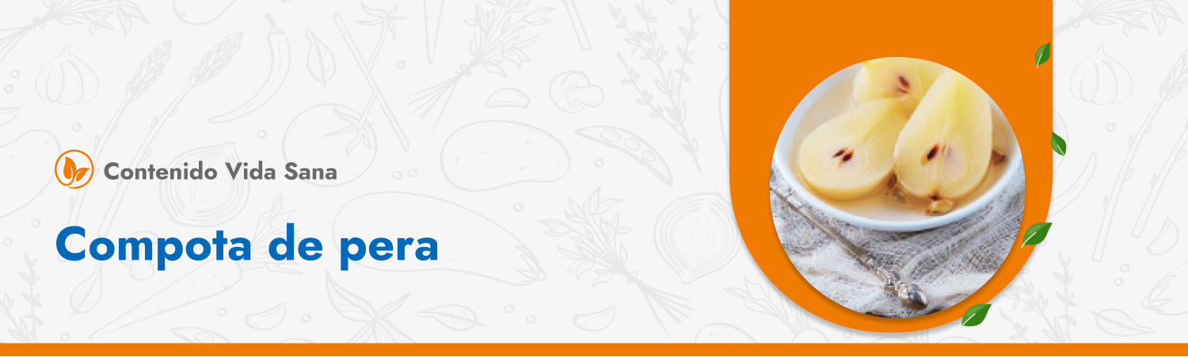

**Ingredientes**

**·** 2 tazas de agua.

**·** 1 kg peras en mitades.

**·** 3 ramas de canela.

**·** 3 clavos de olor.

**Preparación**

1. Calienta el agua hasta que hierva. Incorpora las peras y las especias.
2. Continúa la cocción por 15 minutos o hasta que las peras estén tiernas.
3. Sirve en un pocillo con el agua de cocción.

